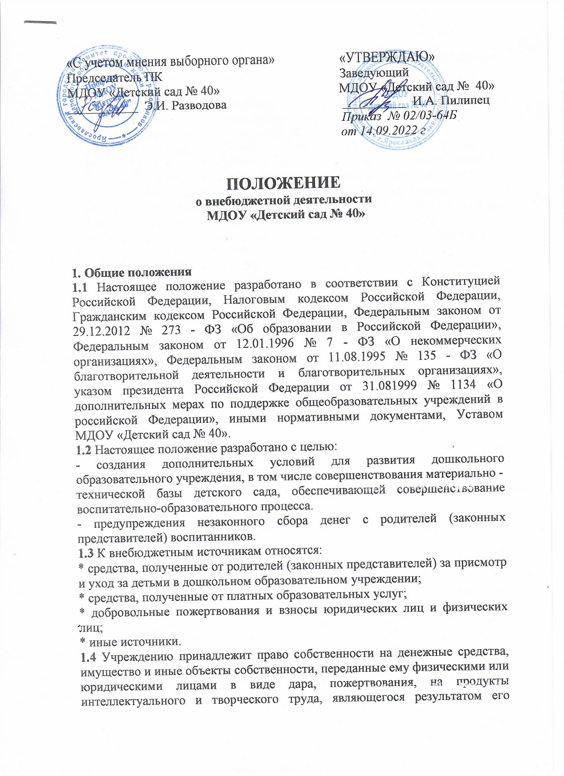

деятельности, а также доходы от собственной деятельности и приобретенные на эти доходы объекты собственности.

2. Порядок осуществления внебюджетной деятельности
2.1 Учреждение осуществляет внебюджетную деятельность в соответствии с
действующим законодательством и Уставом детского сада.
2.2 Плата, взимаемая с родителей за присмотр и уход за детьми устанавливается в размере, определенном учредителем учреждения - департамент образования мэрии города Ярославля и вносится на расчетный счет учреждения, плата за дополнительные образовательные услуги устанавливается Договором об оказании платных дополнительных образовательных услуг, и вносится на расчетный счет учреждения.
2.3 Добровольным пожертвованием является добровольная деятельность граждан и юридических лиц по бескорыстной (безвозмездной) передаче детскому саду имущества, в том числе денежных средств, путем зачисления их на лицевой счет учреждения.
2.4 Добровольная поддержка учреждению оказывается в следующих формах
- добровольные целевые пожертвования (ст. 582 ГК РФ);
- безвозмездное выполнение работ, предоставление услуг « пожертвование права требования» п.1 ст. 582 ГК РФ;
- дарение (ст. 572 ГК РФ).
2.5 Участниками добровольных пожертвований (дарений) могут быть граждане, в том числе родители (законные представители) воспитанников и юридические лица, в том числе иностранные, а также индивидуальные предприниматели.
2.6 Основным принципом привлечения дополнительной поддержки учреждению является добровольность ее оказания.
2.7 Привлеченные дополнительных источников в МДОУ не влечет за собой сокращения объема финансирования детского сада из бюджета.
2.8 Привлечение в детский сад дополнительных финансовых средств является правом, а не обязанностью.
2.9 Расходы за счет внебюджетных источников финансирования осуществляется в пределах средств, полученных детским садом в текущем финансовом году.

3. Основные понятия
3.1 В рамках настоящего положения используются основные понятия и термины:
- Благотворитель (жертвователь) - юридическое или физическое лицо, в том числе родители (законные представители) воспитанников, осуществляющие добровольное пожертвование.
- Благополучатель - дошкольное образовательное учреждение, принимающее добровольное пожертвование от благотворителей на основании заключенного между ними договора о добровольных пожертвованиях.
- Безвозмездная помощь - выполняемые для учреждения работы и оказываемые услуги в качестве помощи на безвозмездной основе юридическими и физическим лицами.
- Добровольное пожертвование - добровольное дарение вещи (включая деньги, ценные бумаги).
- Целевые взносы - добровольная передача юридическим лицам денежных средств, которые должны быть использованы по целевому назначению.

4. Порядок оказания добровольных пожертвований
4.1 Добровольные пожертвования детскому саду могут осуществляться юридическими и физическими лицами, в том числе родителями (законными представителями) воспитанников.
4.2 На принятие добровольных пожертвований не требуется разрешения или согласия учредителя.
4.3 Размер добровольных пожертвований юридическими или физическими лицами, в том числе родителями (законными представителями) ребенка воспитанника определяется самостоятельно.
4.4 Оказание добровольных пожертвований родителями (законными представителями) воспитанников может иметь своей целью развитие и укрепление материально-технической базы учреждения, охрану жизни и здоровья, обеспечение безопасности детей или решение иных задач, не противоречащих уставной деятельности детского сада.
4.5 При оказании добровольных пожертвований благотворитель и благополучатель оформляют договор пожертвовании (дарения).
4.6 Прием пожертвований от благополучателей включат следующие этапы:
- заключение договора о пожертвовании;
- перечисление благотворителем денежных средств на лицевой счет детского
сада, с указание на их целевое использование;
- постановка на бухгалтерский учет имущества, полученного от благополучателей в виде материальных ценностей.
4.7 Непременным условием благотворительности является принцип добровольности, в противном случае данная деятельность не считается благотворительной.
4.8 Благотворительная помощь может выражаться в добровольном личном труде родителей по ремонту помещений, оказание помощи в проведении мероприятий детского сада.

5. Порядок использования внебюджетных средств
5.1 Учреждение самостоятельно осуществляет использование своих внебюджетных средств.
5.2 Расходование внебюджетных средств осуществляется по установленным настоящим положением направлениям:
- на функционирование и развитие учреждения, осуществления образовательного процесса, в том числе на приобретение предметов хозяйственного использования,
- обустройство интерьера, проведение ремонтных работ, организация досуга и отдыха детей.
5.3 Основным документом, определяющим распределение внебюджетных средств по статьям расходов, является письмо Минобразования России от 15.12.2998 года № 57 «О внебюджетных средствах образовательного учреждения».
5.4 Имущество, полученное от жертвования (дарения) в виде материальных ценностей, ставится на бухгалтерский учет.
5.5 Руководитель обязан предоставить отчет о расходовании пожертвований
юридических и физических лиц, в том числе родителей (законных представителей) воспитанников по их запросу.

6. Заключительные положения
6.1 Учреждение распоряжается внебюджетными средствами в пределах утвержденного плана финансово - хозяйственной деятельности.
6.2 Учреждение несет ответственность за эффективное использование средств перед Учредителем, Управляющим Советом учреждения, департаментом финансов мэрии города Ярославля.
6.3 Руководитель детского сада несет персональную ответственность за соблюдение законности привлечения и использование внебюджетных средств.
6.4 Руководитель учреждения вправе отказаться от целевых взносов, добровольных пожертвований по этическим и моральным причинам.

7 Ответственность
7.1 Не допускается использование добровольных пожертвований на цели не
соответствующие уставной деятельности.
7.2 Заведующий детским садом несет персональную ответственность за привлечение добровольных пожертвований в соответствии с действующим законодательством РФ.
7.3 Педагогические работники несут ответственность за незаконное взимание денежных средств с родителей (законных представителей) воспитанников, за нарушение их прав и законных интересов в соответствии с действующим законодательством РФ.

8. Срок действия
8.1 Настоящее положение вступает в силу с момента утверждения и действует до принятия нового.

